Министерство науки и высшего образования Российской Федерации

федеральное государственное бюджетное образовательное учреждение высшего образования

«Российский экономический университет имени Г.В. Плеханова»

**МОСКОВСКИЙ ПРИБОРОСТРОИТЕЛЬНЫЙ ТЕХНИКУМ.**

Специальность: 09.02.07 Информационные системы и программирование

Квалификация: Тестировщик

ПРАКТИЧЕСКАЯ РАБОТА №2

ПО «ИНСТРУМЕНТАЛЬНЫЕ СРЕДСТВА РАЗРАБОТКИ ПО»

Листов: 5

|  |  |
| --- | --- |
| Выполнил студент  Группы: Т50-1-20  Карпенко Иван Сергеевич | Проверил преподаватель  М. Н. Гацкан  «____» _______2023 года |

Москва 2023

Цель работы: Составить алгоритм и создать программу подсчета суммы цифр всех дат для каждого месяца всех дней в году. (т.е. 11 -> 1+1)  
Пользователь вводит только год (С учетом високосного года и нет)  
Прикрепить ссылки на gitHub и отчет

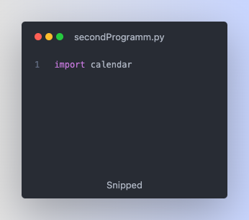

Эта строка импортирует календарь который предоставляет различные функции для работы с календарями включая расчет количества дней в заданном месяце.

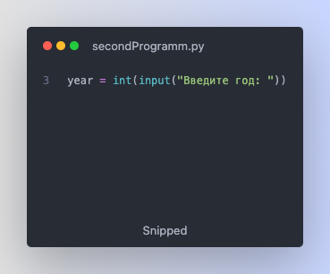

Эта строка запрашивает у пользователя год считает ввод с консоли как строку а затем преобразует его в целое число с помощью функции int() все сохраняется в переменную year

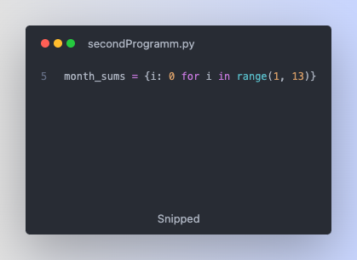

Эта строка инициализируется пустой словарь month_sums с ключами 1 до 12 и устанавливает значение для каждого ключа равным 0. Этот словарь будет использоваться для хранения сумм цифр для каждого месяца

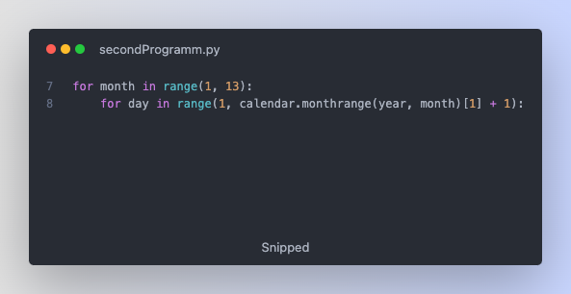

Эти 2 строчки начинают цикл for который перебирает все месяцы и дни в заданном году. Внешний цикл перебирает все месяцы от 1 до 12 а внутренний цикл перебирает все дни в текущем месяцу. Функция calendar.monthrange() используется для определения количества дней в каждом месяцу для заданного года.

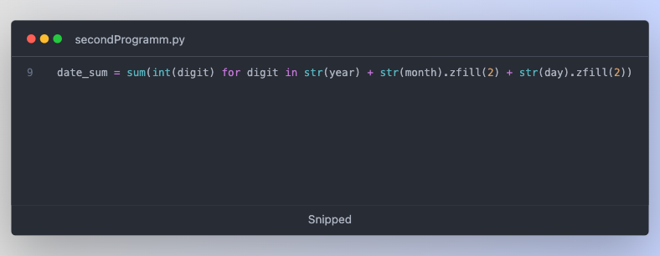

Эта строка вычисляет сумму цифр для текущей даты сначала объединяя три значения в виде строк а затем используя выражение внутри sum() чтобы преобразить каждую цифру в результирующей строке в целое число и сложить их

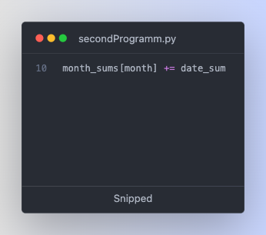

Эта строка добавляет сумму цифр текущей даты в запись словаря для текущего месяца.

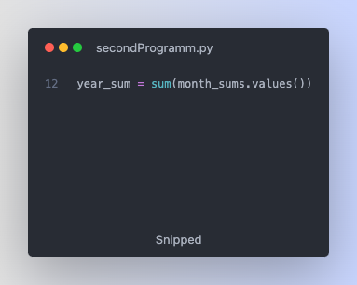

Эта строка вычисляет общую сумму цифр для года.

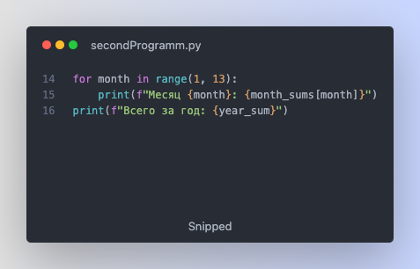

Эти строки перебирают каждый месяц от 1 до 12 и выводят сумму цифр для этого года

Результат программы:

Код программы:

https://github.com/IvanKarpenkoDev/Pyton.git

Вывод: В ходе данный практической работы был составлен алгоритм и создана программу подсчета суммы цифр всех дат для каждого месяца всех дней в году.